Srst
Přírodopis
22. sada
VY_32_INOVACE_428

Anotace | Laboratorní práce
Druh učebního materiálu | DUM
Očekávané výstupy | Žák pozoruje a zakreslí stavbu srsti savců. ...
Pro koho je materiál určen | 8. ročník
Autor | Mgr. Jakub Vrtěl
Datum vzniku | září 2013
Vzdělávací oblast | Člověk a příroda

SRST – laboratorní práce

pomůcky: srst domácího zvířete, mikroskop

úvod:
Srst tvoří chlupy vyrůstající z vlasového váčku (folikulu) umístěného ve vnitřní vrstvě kůže (ve škáře). Folikul je zespodu napojen na krevní oběh, ale vlastní chlup tvoří odumřelé (necitlivé) buňky vyztužené speciální bílkovinou zvanou keratin. Popiš obrázek:
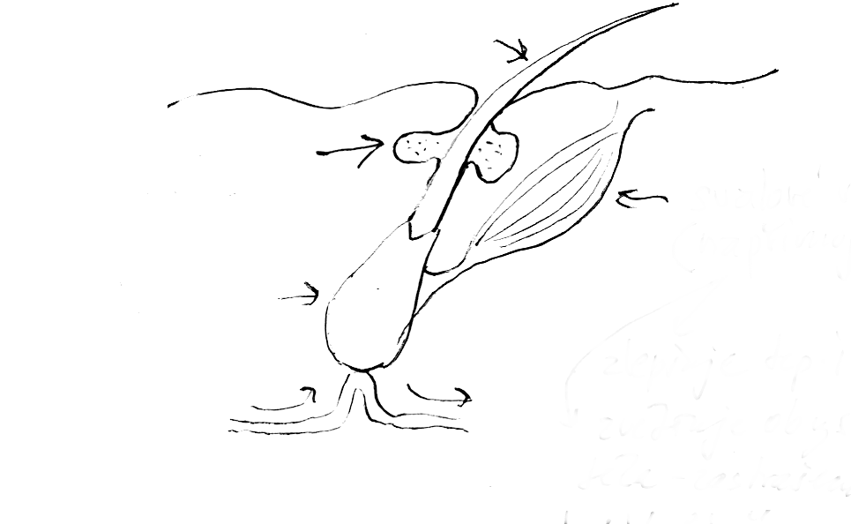

Existují různé typy chlupů:

podsada – kratší tenčí a hustší chlupy slouží jako tepelná izolace

pesíky – delší tlustší a řidší chlupy zabraňují promáčení (mastné)

hmatové vousy – folikul napojen na hmatové buňky, pomáhají ve tmě

ostny – velmi silné tuhé a špičaté slouží k obraně, uveď 3 druhy savců:

..........................................................................

Vodní savci mají srst nejhustší, uveď 3 druhy ............................................................................

úkol:
Vytvoř suché preparáty pesíků a podsady a zakresli.

závěr: Kteří savci byli díky své kožešině téměř vyhubeni?

